*inviterer deg til høstens*

Generalforsamling

*på*

15. november kl. 17:00

*i*

Escape

Hei godtfolk, frivillige, studenter og medlemmer.

**Onsdag** **15. november kl. 17:00** arrangerer vi i Cybernetisk Selskab høstens generalforsamling i Escape, Ole-Johan Dahls hus. Vi ønsker alle velkomne, hvorav alle Ifi-studenter og/eller medlemmer kan stille til verv, og alle som har medlemskap før 8. november kan stemme. Og tradisjon tro vil det serveres spekemat!

Siste mulighet for kjøp av medlemskap om man ønsker å ha stemmerett på generalforsamlingen er i kaféen **8. november, mellom 10:00 og 15:15**.

På generalforsamlingen vil leder og kjellermogul oppsummere høstsemesteret og svare på spørsmål, mens kasserer vil orientere rundt økonomien og eventuelle utviklinger. Forsamlingen avslutter med valg av nye styremedlemmer.

# Foreløpig agenda

* Semesterberetning
* Regnskap
* Budsjett
* Kontingentfastsettelse
* Valg

Oppdatert informasjon vedrørende dagsorden kommer innen onsdag 8. november, kl. 17:00.

Ved dette semesterets generalforsamling er hele Kjellerstyret på valg, samt brorparten av Hovedstyret. Vi trenger dyktige og engasjerte folk som kan drive foreningen fremover!

# Verv til valg

## Hovedstyret

*Alle vervene i hovedstyret er per standard for 2 semestre om gangen.*

* Kjellermogul
* Kasserer
* Arrangementssjef
* Promoteringssjef
* Internansvarlig

## Kjellerstyret

* Økonomiansvarlig (2 semestre)
* Innkjøpsansvarlig
* Barsjef
* Kafésjef
* Teknisk ansvarlig
* DJ-sjef
* Utlånsansvarlig
* Arrangementskoordinator *(tentativt)*

Lurer du på hva de forskjellige vervene går ut, så kan du enten spørre meg eller sende en mail til [hs@cyb.no](mailto:hs@cyb.no).

Hvis du ønsker å foreslå vedtektsendringer kan du sende dem inn til [hs@cyb.no](mailto:hs@cyb.no) innen fristen **13. november kl. 17:00**. Våre nåværende vedtekter finner du her: [http://vedtekter.cyb.no](http://vedtekter.cyb.no/).

Ved andre spørsmål, send gjerne en mail til [leder@cyb.no](mailto:leder@cyb.no).

Vel møtt!



Med vennlig hilsen

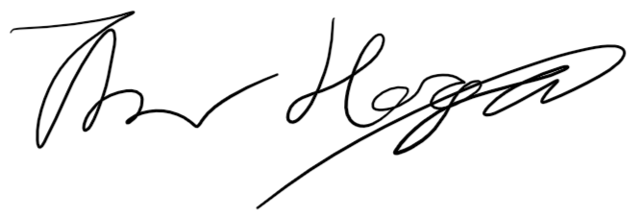

Thor K. Høgås  
Nestleder ved Cybernetisk Selskab